Муниципальная газета Веретейского сельского поселения
№ 2 (123) 27 апреля 2020 года

Учредитель - администрация Веретейского сельского поселения

МУНИЦИПАЛЬНЫЙ СОВЕТ
ВЕРЕТЕЙСКОГО СЕЛЬСКОГО ПОСЕЛЕНИЯ
Некоузский муниципальный район Ярославская область
__________________________________________________________________
Р Е Ш Е Н И Е

от 22.04.2020г. № 35

Об итогах работы Муниципального Совета
Веретейского сельского поселения в 2019 году

Действуя на основании Федерального закона от 06.10.2003г. № 131-ФЗ «Об общих принципах организации местного самоуправления в Российской Федерации», Устава Веретейского сельского поселения, Муниципальный Совет Веретейского сельского поселения

Р Е Ш И Л:

1. Принять к сведению отчёт об итогах работы Муниципального Совета Веретейского сельского поселения в 2019 году (Приложение №1).

2. Отчёт об итогах работы Муниципального Совета Веретейского сельского поселения в 2019 году обнародовать в установленном Уставом порядке путем размещения на стендах основных организаций Веретейского сельского поселения, а также на официальном сайте Веретейского сельского поселения и опубликовать в муниципальной газете «Наш Вестник».

Глава
Веретейского сельского поселения Т.Б. Гавриш

Приложение № 1
к Решению от 22.04.2020г. № 32
Отчёт
об итогах работы Муниципального Совета
Веретейского сельского поселения в 2019 году

Уважаемые депутаты Муниципального Совета Веретейского сельского поселения!

В соответствии с пунктом 11 статьи 20 и пунктом 1.1. статьи 25 Устава Веретейского сельского поселения представляю отчёт об итогах работы Муниципального Совета Веретейского сельского поселения за 2019 год.
В системе органов местного самоуправления представительному органу местного самоуправления – Муниципальному Совету отводится особое место, именно депутаты непосредственно выражают волю всего населения поселения, от его имени принимают решения, действующие на территории поселения.
В соответствии с Уставом Муниципальный Совет состоит из 10 депутатов, срок полномочий – 5 лет. 8 сентября 2019г. состоялись выборы депутатов Муниципального Совета Веретейского сельского поселения четвертого созыва. Таким образом, в отчете будет отражена деятельность депутатов Муниципального Совета третьего и четвертого созывов.
В новом составе представлены депутаты от 3-х парламентских партий: Единой России, КПРФ, ЛДПР, а также депутат-самовыдвиженец. Образована фракция ВВП «Единая Россия», в количестве 7 человек, руководитель Марченко О.Б.
На основании Устава Веретейского сельского поселения полномочия председателя Муниципального Совета поселения исполняет Глава Веретейского сельского поселения.
Муниципальный Совет строит свою работу в соответствии с Уставом поселения, Регламентом работы Муниципального Совета, на основании утвержденного плана нормотворческой деятельности.
В отчетном периоде основными формами работы депутатов Муниципального Совета являлись:
- участие в очередных и внеочередных заседаниях Совета,
- работа в составе постоянных комиссий,
- участие в публичных слушаниях;
- непосредственная работа с населением;
- участие в публичных мероприятиях.
В 2019г. состоялось 14 заседаний Муниципального Совета, на которых было рассмотрено и принято 47 Решений, регулирующих различные сферы жизни поселения. В числе принятых решений можно выделить Решения:

1. в области местного самоуправления:
- о внесении изменений в Устав Веретейского сельского поселения;
- о назначении выборов депутатов Муниципального Совета Веретейского сельского поселения Некоузского муниципального района Ярославской области четвертого созыва;
- о секретаре Муниципального Совета Веретейского сельского поселения четвертого созыва;
- об утверждении Положения о порядке избрания (делегирования) депутата Муниципального Совета Веретейского сельского поселения в состав Собрания представителей Некоузского муниципального района;
- о делегировании депутатов Муниципального Совета Веретейского сельского поселения в состав Собрания представителей Некоузского муниципального района восьмого созыва;
- о постоянных комиссиях Муниципального Совета Веретейского сельского поселения четвертого созыва;
- о назначении старост сельских населенных пунктов;
- об утверждении Порядка возмещения старосте населенного пункта Веретейского сельского поселения расходов, связанных с осуществлением его деятельности;
- о внесении изменений в Положение о Градостроительном совете Веретейского сельского поселения;
- о внесении изменений в Положение о комиссии по ландшафту и благоустройству Веретейского сельского поселения;
- об утверждении Положения об оплате труда, поощрении и предоставлении ежегодного основного оплачиваемого и ежегодного дополнительного оплачиваемого отпусков муниципальным служащим Администрации Веретейского сельского поселения;
- о внесении изменений в структуру и штатную численность Администрации Веретейского сельского поселения;
- об утверждении Положения о денежном поощрении добровольной народной дружины Веретейского сельского поселения по охране общественного порядка;
- об утверждении Плана законопроектной (нормотворческой) работы Муниципального Совета Веретейского сельского поселения на 2020 год;
- об утверждении Проекта межевания территории кадастрового квартала 76:08:010631, расположенного по адресу: Ярославская область, Некоузский район, Веретейское сельское поселение, поселок Борок;
- об итогах работы Муниципального Совета Веретейского сельского поселения в 2018 году;
- об итогах работы Администрации Веретейского сельского поселения в 2018 году;
- об утверждении Соглашений о передаче осуществления полномочий по решению вопросов местного значения.

2. в области финансово-экономической политики:
- о внесении изменений и дополнений в Решение Муниципального Совета «О бюджете
Веретейского сельского поселения на 2019 год (с целью уточнения показателей доходной и расходной частей бюджета);
- об утверждении Порядка разработки, корректировки, рассмотрения, общественного обсуждения и утверждения (одобрения) документов стратегического планирования Веретейского сельского поселения;
- об установлении ставок земельного налога на территории Веретейского сельского поселения;
- об установлении ставок налога на имущество физических лиц на территории Веретейского сельского поселения;
- о бюджете Веретейского сельского поселения на 2020 год и на плановый период 2021-2022 годов;
- о передаче полномочий по осуществлению внешнего муниципального финансового контроля на 2020год.
На заседаниях Муниципального Совета рассматривались и иные вопросы: был заслушан отчет о деятельности МКП «Веретея» директора предприятия Старцева М.Н.

В Муниципальном Совете созданы две постоянные комиссии:

Наименование комиссии | депутаты МС 3 созыва/  фамилия, инициалы | депутаты МС 4 созыва/  фамилия, инициалы
комиссия по бюджету, налогам и финансам
председатель | Микряков Д.В. | Лошенкова Е.Г.
члены комиссии | Лошенкова Е.Г | Кузнецов М.А.
 | Ким И.Н. | Ловчиков О.А.
 |  | Марченко О.Б.
 |  | Поршнева Л.А.
комиссия по социально-экономической политике
председатель | Сметанина Т.Л. | Сметанина Т.Л.
члены комиссии | Бырдина Л.Н. | Воробьева Е.В.
 | Воробьева Е.В. | Зубова Л.А.
 | Зубова Л.А. | Радчук Е.Г.
 | Якурина Л.Н. | Якурина Л.Н.

При Муниципальном Совете созданы также Градостроительный Совет и три комиссии: комиссия по жилищной политике, комиссия по ландшафту и благоустройству Веретейского сельского поселения и комиссия по реализации Генерального плана и Правил землепользования и застройки Веретейского сельского поселения.
За отчётный период состоялось 13 (8 + 5) заседаний комиссии по социально- экономической политике, 2 заседания комиссии по бюджету, налогам и финансам, 5 заседаний комиссии по жилищной политике, 2 заседания комиссии по ландшафту и благоустройству Веретейского сельского поселения. Количество заседаний постоянных комиссий определялось, прежде всего, значимостью вопросов, представленных для рассмотрения.
Основной повесткой заседаний комиссии по социально-экономической политике являлась выделение адресной социальной помощи гражданам, попавшим в трудную жизненную ситуацию.
Одной из наиболее ответственных задач Муниципального Совета является утверждение бюджета поселения. Принятие бюджета поселения является исключительной компетенцией Муниципального Совета. С целью поддержания сбалансированности бюджета в течение 2019 года Муниципальным Советом сельского поселения вносились изменения и дополнения в Решение о бюджете.
Вопросы на заседании комиссии по жилищной политике в основном касались:
- рассмотрения заявлений и документов, предоставленных в целях принятия на учет граждан, нуждающихся в жилых помещениях;
- рассмотрения обращений граждан по вопросам содействия в улучшении жилищных условий.
На заседании комиссии по ландшафту и благоустройству Веретейского сельского поселения рассматривались вопросы планирования работ по благоустройству территории, проведения субботника, выпиловки аварийных и сухостойных деревьев.
Депутаты принимали участие в проводимых по инициативе Главы Веретейского сельского поселения публичных слушаниях по следующим вопросам: по Уставу Веретейского сельского поселения, по бюджету Веретейского сельского поселения, по проекту межевания территории поселения.
С 10.09.2018 года депутаты Муниципального Совета Зубова Л.А. и Лошенкова Е.Г. вошли в состав Собрания представителей Некоузского муниципального района седьмого и восьмого созывов.
Исходя из интересов жителей муниципального образования, единства целей и задач в решении вопросов местного значения, Муниципальный Совет взаимодействует с Администрацией поселения. Подавляющее большинство проектов Решений разрабатывается муниципальными служащими Администрации по согласованию с Главой поселения и после рассмотрения на заседаниях постоянных комиссий или непосредственно на заседании Муниципального Совета принимается депутатами.
Муниципальный Совет тесно взаимодействует с прокуратурой района. Прокурор района принимает участие в заседаниях Совета, проводит экспертизу проектов решений. Ряд изменений в нормативно-правовые акты поселения связан с требованиями прокуратуры Некоузского муниципального района. В порядке, установленном законодательством, рассматриваются протесты и представления прокурора района.
Деятельность Муниципального Совета в 2019 году регулярно освещалась на официальном сайте Администрации Веретейского сельского поселения, в средствах массовой информации и на информационных стендах, обеспечивая тем самым ознакомление населения достоверной информацией о его деятельности. Неотъемлемой частью в работе депутатов является работа с населением. Это приёмы граждан, рассмотрение их жалоб и наказов, непосредственное обсуждение и решение вопросов в ходе проведения встреч. Депутаты активно участвовали в подготовке и проведении массовых общественных, культурных, спортивных мероприятиях.
В отчетном периоде явка депутатов на заседания Муниципального Совета была удовлетворительной.
Уважаемые депутаты!
Подводя итоги, следует отметить, что работа Муниципального Совета, как представительного органа местного самоуправления, была направлена на формирование и постоянное совершенствование необходимой для развития Веретейского сельского поселения правовой и финансово-экономической базы, а также наиболее полное и качественное удовлетворение запросов населения муниципального образования.
Хочу поблагодарить депутатов Муниципального Совета третьего и четвертого созывов за совместную работу, ответственный подход к исполнению депутатских обязанностей. Надеюсь на активную депутатскую деятельность и в текущем году.

Администрация Веретейского сельского поселения
Некоузский муниципальный район Ярославская область _____________________________________________________________
ПОСТАНОВЛЕНИЕ

от 22.04.2020г. № 69

О проведении публичных слушаний
в Администрации Веретейского сельского поселения

Действуя на основании Федерального Закона от 06.10.2003 № 131-ФЗ «Об общих принципах организации местного самоуправления в Российской Федерации», Положения о публичных слушаниях в Веретейском сельском поселении, Устава Веретейского сельского поселения
АДМИНИСТРАЦИЯ ПОСТАНОВЛЯЕТ:

1. Вынести на публичные слушания проект исполнения бюджета Веретейского сельского поселения за 2019 год (Приложение № 1).

2. Провести 12 мая 2020 года в 14 ч. 00 мин. по инициативе Главы поселения публичные слушания в Веретейском сельском поселении по обсуждению вышеуказанных вопросов.

3. Определить формой проведения публичных слушаний – слушания в п. Борок в здании Администрации Веретейского сельского поселения с участием депутатов Муниципального Совета Веретейского сельского поселения, представителей общественности и граждан.

4. Создать рабочую группу по подготовке публичных слушаний в следующем составе:
- Гавриш Т.Б. – Глава Администрации Веретейского сельского поселения;
- Лебединец А.Б. –заместитель Главы Администрации;
- Ворошилова М.А. – консультант по финансово-экономическим вопросам Администрации.

5. Настоящее Постановление опубликовать в установленном Уставом порядке.

6. Контроль за исполнением настоящего Постановления оставляю за собой.

Глава
Веретейского сельского поселения Т.Б. Гавриш
С полным текстом Постановления от 22.04.2020г. № 69 «О проведении публичных слушаний в Администрации Веретейского сельского поселения» можно ознакомиться на официальном сайте http://adm-vsp.ru/npa/adm или в Администрации Веретейского сельского поселения.

БУДЬ В КУРСЕ

о запланированных на предстоящее лето работах

В год 75-летия Победы в Великой Отечественной войне начнем работы по реконструкции памятника Защитникам Отечества в с. Воскресенское. В бюджете поселения на эти цели запланированы средства в размере 151 000,00 руб.
Масштабные работы пройдут в п. Борок – административном центре Веретейского сельского поселения. В мае стартует 2 этап благоустройства спортплощадки у МКД № 49 в рамках проекта «Решаем вместе!». Будет установлено спортивное оборудование и уложено травмобезопасное покрытие. В результате конкурсных процедур определен подрядчик – ООО «ЖКУ», стоимость работ по обустройству покрытия 708 075,12 руб. Также в рамках проекта «Решаем вместе!» будет отремонтирована придомовая территория у МКД 37,38,39,58,62; стоимость данного проекта 2 751 099,60 рублей. Документы находятся на согласовании в правительстве области.
Капитально отремонтируем пешеходную дорожку от МКД № 44 в сторону Борковской СОШ.
Ремонтные работы предстоят на Окружной дороге в п. Борок – 1 этап: участок 511 м, от проходной до поворота на амбулаторию. Проектная стоимость работ по замене асфальтового покрытия составляет около 3 000 000,00 рублей. Кроме того, в п. Борок запланирован ремонт улицы (щебень) у ИЖД с №№ 21-28 на сумму 602 256,00 рублей.
В с. Лацкое запланированы работы по обустройству подъезда к пожарному водоему (у храма).
В планах поселения – ремонт пешеходного мостика в д. Малое Дьяконово.
Предстоящим летом продолжится работа по выкашиванию травы, содержанию цветников, обустройству 5 контейнерных площадок, модернизации освещения, реконструкции колодцев, ремонту муниципального жилищного фонда.

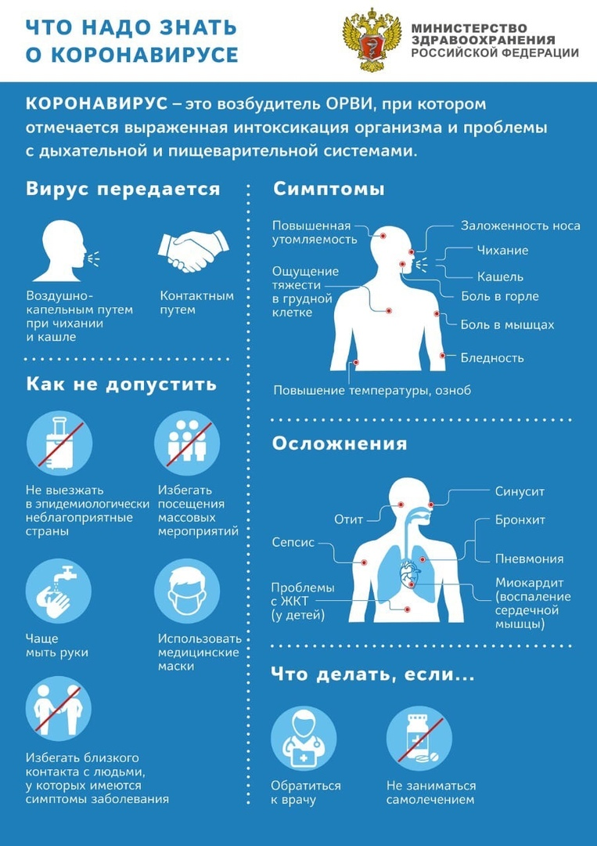
Уважаемые жители и гости Веретейского сельского поселения!

Призываем Вас соблюдать меры профилактики коронавирусной инфекции.

Самый действенный способ противостоять распространению инфекции — это самоизоляция.
Без необходимости не выходите из дома, соблюдайте социальную дистанцию, как можно чаще мойте руки.
Гражданам, прибывшим в наш район из других регионов (в том числе местным жителем, приехавшим с вахты, дачникам) необходимо обеспечить самоизоляцию на 14 дней со дня прибытия.

О нарушениях режима самоизоляции гражданами можно сообщить по телефону ЕДДС –
2-11-01 или полиции 2-12-76
Круглосуточный телефон горячей линии департамента здравоохранения: 8 (4852) 400-455.

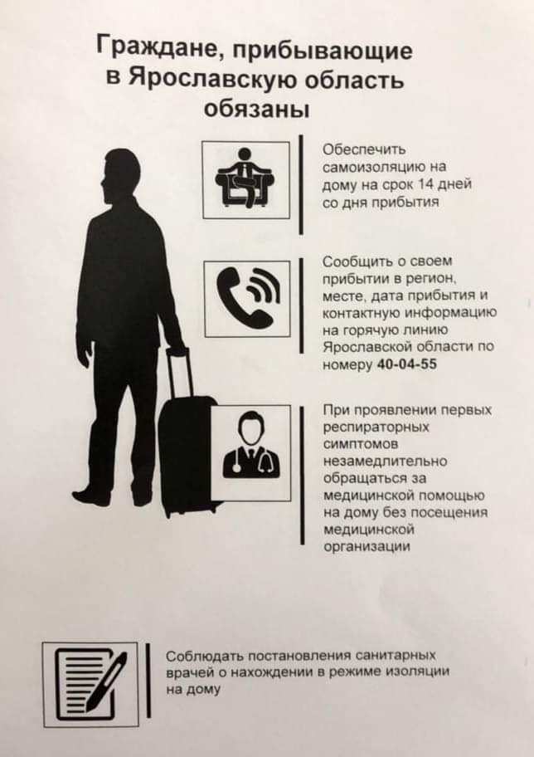

В связи с участившимися случаями поджога сухой травы, Ярославская межрайонная природоохранная прокуратура разъясняет.
Пал сухой травы опасное и сложно контролируемое явление. Последствия подобных возгораний могут быть необратимы и представляют угрозу не только окружающей среде — почве, растениям, деревьям, животным, но и жизни людей.
По данным ГУ МЧС России по Ярославской области с 15 марта на территории Ярославской области зарегистрировано 63 возгорания. Наибольшее количество палов наблюдается на территории г. Ярославля (23 пожара) Ярославского района (14 пожаров) и Тутаевского района (10 пожаров).
За нарушение правил пожарной безопасности предусмотрена административная и уголовная ответственность.
Статья 8.32 Кодекса об административных правонарушениях РФ – нарушение правил пожарной безопасности в лесах:
• для граждан – штраф в размере до 5 тысяч рублей;
• для должностных лиц – штраф в размере до 50 тысяч рублей;
• для юридических лиц – штраф в размере до 1 миллиона рублей.
Статья 20.4 Кодекса об административных правонарушениях РФ – нарушение требований пожарной безопасности:
• для граждан – штраф в размере до 5 тысяч рублей;
• для должностных лиц – штраф в размере до 50 тысяч рублей;
• для юридических лиц – штраф в размере до 400 тысяч рублей.
Статья 168 Уголовного кодекса РФ – уничтожение или повреждение имущества по неосторожности совершенные путем неосторожного обращения с огнем:
• штраф в размере до 120 тысяч рублей;
• лишение свободы на срок до 1 года.
Статья 219 Уголовного кодекса РФ предусматривает уголовную ответственность за нарушение требований пожарной безопасности (часть 1):
• штраф в размере до 80 тысяч рублей;
• лишение свободы на срок до 3 лет с лишением права занимать определенные должности.
Статья 261 Уголовного кодекса РФ - уничтожение или повреждение лесных насаждений и иных насаждений в результате неосторожного обращения с огнем (часть 1):
• штраф в размере до 400 тысяч рублей;
• лишение свободы на срок до 3 лет.

Тарифы МКП «Веретея» на оказание платных услуг
физическим и юридическим лицам на 2020 год
Наименование работы (услуги) | 1единица изм. | Тариф, руб.
Работа экскаватора ЭО-2621 (копка прудов, траншей, бульдозерные работы, планировка грунта) / выходной день Холостой пробег | час  км | 1255/1478  28
Работа трактора МТЗ-82,1 с тракторным прицепом (перевоз грузов) / выходной день  Холостой пробег | час  км | 906/1134  18
Работа грузового а/м ГАЗ-27321 с манипулятором/ выходной день  Холостой пробег | час/км  км | 303/491  23
Работа грузопассажирского а/м ГАЗ-330323/ выходной день  Холостой пробег | час/км | 293/499  24
Услуги легкового автомобиля NIVA CHEVROLET  Время ожидания (зима)  Время ожидания (лето) | час  час  час | 527  154  114
Услуги легкового автомобиля NIVA CHEVROLET (в выходные и праздничные дни)  Время ожидания (зима)  Время ожидания (лето) | час  час  час | 733  267  228
Работа по откачиванию сточных вод МТЗ-82,1 с полуприцепом-цистерной МВ-4,2 | бочка | 1327
Работа разнорабочего 2 разряда/ Выходной день | час | 259/497
Выкашивание травы МТЗ-82,1 с косилкой КРН-2,1 | сотка | 82
Тариф на выкашивание травы бензотриммером FS-130 Still | сотка | 254
Вспашка земельных участков МТЗ -81,2 с ПЛН-3-35  Холостой пробег | сотка  км | 137  15
Подвоз технической воды на тракторе МТЗ-82,1 с полуприцепом-цистерной ЗЖВ-Ф 3,2  Холостой пробег | бочка  км | 770  18
Тариф на мотопомпу PTG -208 ST/TH 45 | час | 103
Тариф на работу трактора ДТ-75 (бульдозер) | час | 1269
Телефоны для справок: 23-265 - бухгалтерия; 24-571, 8-910-829-80-86 – директор (Старцев Максим
Николаевич).
Газета «Наш Вестник» № 2 (123) апрель 2020 года. Тираж 150 экз. Распространяется бесплатно. Тел. для справок: 8(48547)24-821; 24-477- факс
Номер подготовили: Гавриш Т.Б., Ворошилова М.А.
Приглашаем к сотрудничеству! Вы можете разместить в газете «Наш Вестник» свои статьи, объявления, поздравления, стихотворения, заметки и др. Приносите свои материалы в администрацию Веретейского сельского поселения по адресу: п. Борок, д. 15.

